1.5.3 Построение диаграммы компонентов и модульной структуры
Информационная система AutoTestGenerator построена по модульному принципу. Под модулем понимается функциональный класс, выполняющий законченную задачу; всего система содержит 24 функциональных модулей, распределённых по шести пакетам (ui, parser, model, generator, data, common). Классы-данные пакета model не являются модулями и рассматриваются как область данных «модель метаданных».
Модульная структура системы (дерево вызовов и использования модулей) приведена на рисунке 143. Библиотеки (повторно используемые модули без собственного управления) изображены двойной рамкой.
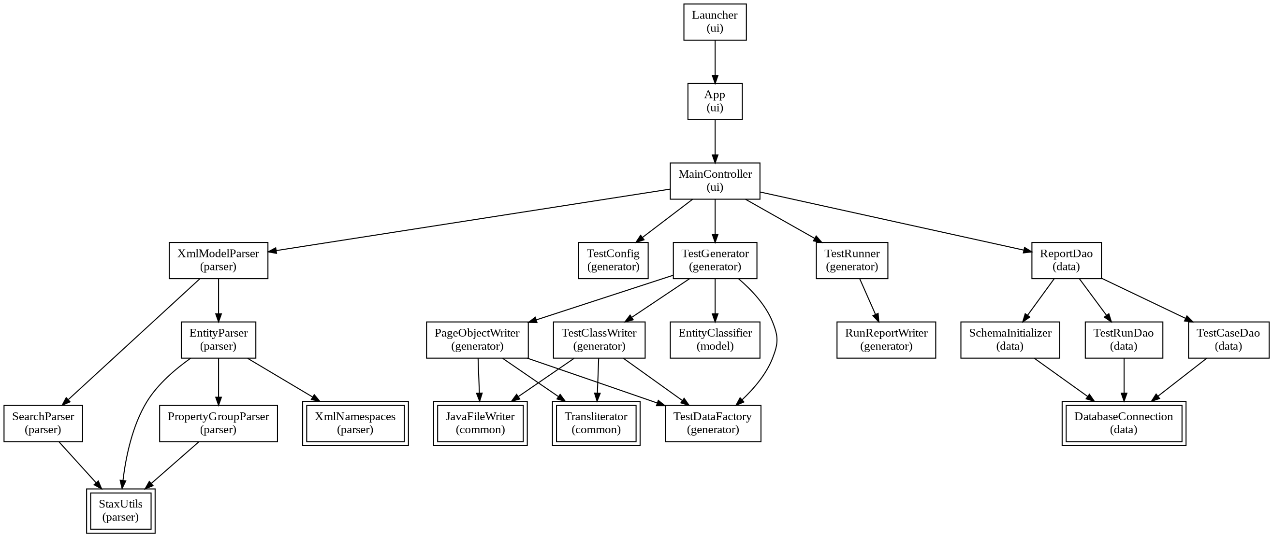
Рисунок 143 – Модульная структура информационной системы

Краткая спецификация модулей системы приведена в таблице 180.
Таблица 180
Спецификация модулей системы
Модуль | Пакет | Назначение
Launcher | ui | Точка входа; запуск приложения в обход модульности JavaFX
App | ui | JavaFX-приложение; загрузка главного окна (FXML)
MainController | ui | Контроллер: оркестрация разбора, генерации, прогона и отчётов
XmlModelParser | parser | Разбор XML-метамодели, построение модели AppModel
EntityParser | parser | Разбор сущности и её атрибутов
PropertyGroupParser | parser | Разбор групп свойств и свойств
SearchParser | parser | Разбор поисков (фильтров) сущности
StaxUtils | parser | Утилиты потокового разбора XML (StAX)
XmlNamespaces | parser | Константы пространств имён XML
EntityClassifier | model | Классификация сущностей: основная, дочерняя, справочник
TestConfig | generator | Параметры генерации и прогона
TestGenerator | generator | Оркестрация генерации тест-проекта
PageObjectWriter | generator | Генерация объекта страницы (Page Object)
TestClassWriter | generator | Генерация тестового класса
TestDataFactory | generator | Формирование тестовых данных по типам и маскам
TestRunner | generator | Запуск автотестов (Maven), сбор результатов
RunReportWriter | generator | Формирование отчётов о прогоне (HTML, CSV)
ReportDao | data | Доступ к БД отчётов: сохранение и чтение прогонов
SchemaInitializer | data | Создание схемы БД отчётов
DatabaseConnection | data | Управление соединением с БД (SQLite)
TestRunDao | data | Доступ к данным прогонов
TestCaseDao | data | Доступ к данным отдельных тестов
JavaFileWriter | common | Буфер генерации Java-кода с отступами
Transliterator | common | Транслитерация русских наименований в латиницу

Для анализа модульной структуры и оценки взаимодействия модулей построена структурная карта Константайна (рисунок 144). На ней показаны вызовы модулей, связи по данным (○) и по управлению (●), а также особые условия вызова: однократный (1), циклический (↺ «для каждой сущности») и условный (◇ «по виду сущности»). Библиотеки изображены двойной рамкой, области данных — овалом.
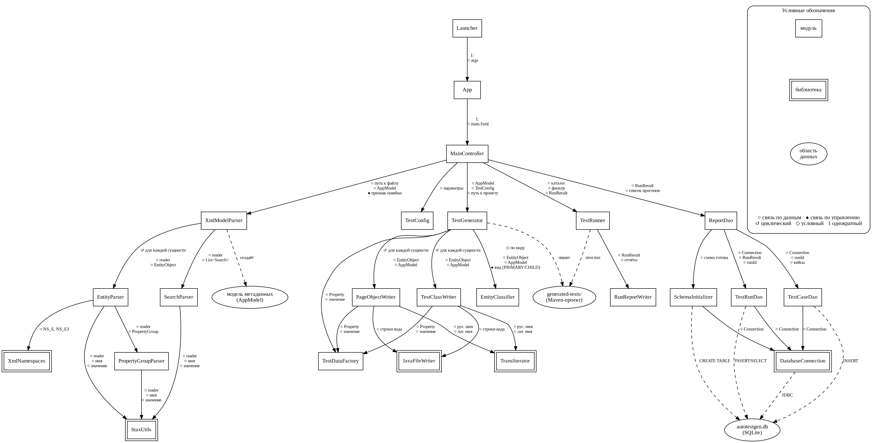
Рисунок 144 – Структурная карта Константайна информационной системы

Качество модульной структуры оценивается показателями связности и сцепления. Связность модуля — мера зависимости его частей (чем выше, тем лучше). Оценка связности модулей приведена в таблице 181.
Таблица 181
Связность модулей
Модуль | Тип связности | Обоснование
Launcher | функциональная | единственная задача — запуск приложения
App | функциональная | инициализация и показ главного окна
MainController | коммуникационная | координирует разбор, генерацию, прогон над общими данными
XmlModelParser | функциональная | построение модели из XML
EntityParser | функциональная | разбор одной сущности
PropertyGroupParser | функциональная | разбор групп свойств
SearchParser | функциональная | разбор поисков
StaxUtils | функциональная | элементарные операции чтения StAX
XmlNamespaces | информационная | набор связанных констант
EntityClassifier | функциональная | определение вида сущности
TestConfig | информационная | хранение связанных параметров
TestGenerator | коммуникационная | координирует генерацию над моделью и конфигом
PageObjectWriter | функциональная | генерация Page Object
TestClassWriter | функциональная | генерация тест-класса
TestDataFactory | функциональная | формирование значения по типу/маске
TestRunner | функциональная | запуск прогона и сбор результатов
RunReportWriter | функциональная | формирование отчётов
ReportDao | коммуникационная | координирует запись/чтение через DAO над соединением
SchemaInitializer | функциональная | создание схемы
DatabaseConnection | функциональная | выдача соединения
TestRunDao | функциональная | операции с таблицей прогонов
TestCaseDao | функциональная | операции с таблицей тестов
JavaFileWriter | функциональная | накопление и запись кода
Transliterator | функциональная | преобразование имени

Сцепление определяет уровень зависимости между модулями; наиболее рациональным считается сцепление по данным. Оценка сцепления по ключевым связям приведена в таблице 182.
Таблица 182
Сцепление модулей
Модуль-источник | Модуль-приёмник | Тип сцепления | Передаваемые данные
MainController | XmlModelParser | по данным | путь к файлу → AppModel
MainController | TestGenerator | по образцу | структуры AppModel, TestConfig
MainController | TestRunner | по данным | каталог, фильтр → RunResult
MainController | ReportDao | по образцу | структура RunResult
XmlModelParser | EntityParser | по данным | reader → EntityObject
EntityParser | PropertyGroupParser | по данным | reader → PropertyGroup
EntityParser | StaxUtils | по данным | reader, имя → значение
TestGenerator | EntityClassifier | по управлению | вид сущности (PRIMARY/CHILD/REFERENCE)
TestGenerator | PageObjectWriter | по образцу | EntityObject, AppModel
PageObjectWriter | TestDataFactory | по данным | Property → значение
PageObjectWriter | JavaFileWriter | по данным | строки кода
PageObjectWriter | Transliterator | по данным | рус. имя → лат. имя
TestRunner | RunReportWriter | по образцу | RunResult
ReportDao | TestRunDao | по данным | Connection, RunResult → runId
ReportDao | TestCaseDao | по данным | Connection, runId, кейсы
TestRunDao | DatabaseConnection | по данным | Connection

Преобладает сцепление по данным и по образцу, что соответствует рекомендациям структурного проектирования; сцепление по управлению использовано только при передаче вида сущности классу EntityClassifier.
Диаграмма компонентов (рисунок 145) отражает физическую структуру системы: основное приложение autotestgenerator.jar, используемые библиотеки и внешние компоненты, а также файлы и хранилища данных. Зависимости показаны пунктирными стрелками.
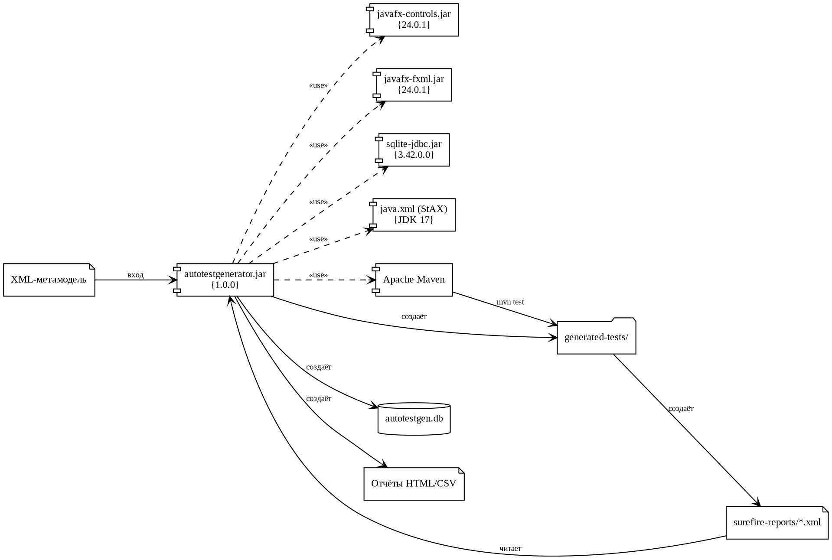
Рисунок 145 – Диаграмма компонентов

Описание компонентов системы приведено в таблице 183.
Таблица 183
Описание компонентов системы
Компонент | Тип | Версия | Назначение
autotestgenerator.jar | приложение | 1.0.0 | Основное приложение информационной системы
javafx-controls.jar | библиотека (jar) | 24.0.1 | Библиотека элементов управления JavaFX
javafx-fxml.jar | библиотека (jar) | 24.0.1 | Загрузка интерфейса из FXML
sqlite-jdbc.jar | библиотека (jar) | 3.42.0.0 | JDBC-драйвер СУБД SQLite
java.xml (StAX) | внешний компонент | JDK 17 | Потоковый разбор XML (встроен в JDK)
Apache Maven | внешний компонент | — | Сборка и запуск сгенерированных автотестов
XML-метамодель | файл | — | Входной файл метаданных предметной области
generated-tests/ | каталог | — | Сгенерированный Maven-проект автотестов
surefire-reports/*.xml | файл | — | Отчёты JUnit о выполнении тестов
autotestgen.db | база данных | — | База данных отчётов о прогонах (SQLite)
Отчёты HTML/CSV | файл | — | Итоговые отчёты о прогоне

